Documento Normalizado solicitud de distintivo de residente OLA

DOCUMENTO NORMALIZADO PARA LA SOLICITUD DEL DISTINTIVOS DE RESIDENTE OLA
Este impreso, que deberá ser debidamente cumplimentado, constituye el modelo oficial para la presentación de documentación necesaria para la Solicitud y /o renovación de los distintivos de residentes para la zona O.L.A
* Los campos marcados con asterisco son obligatorios.
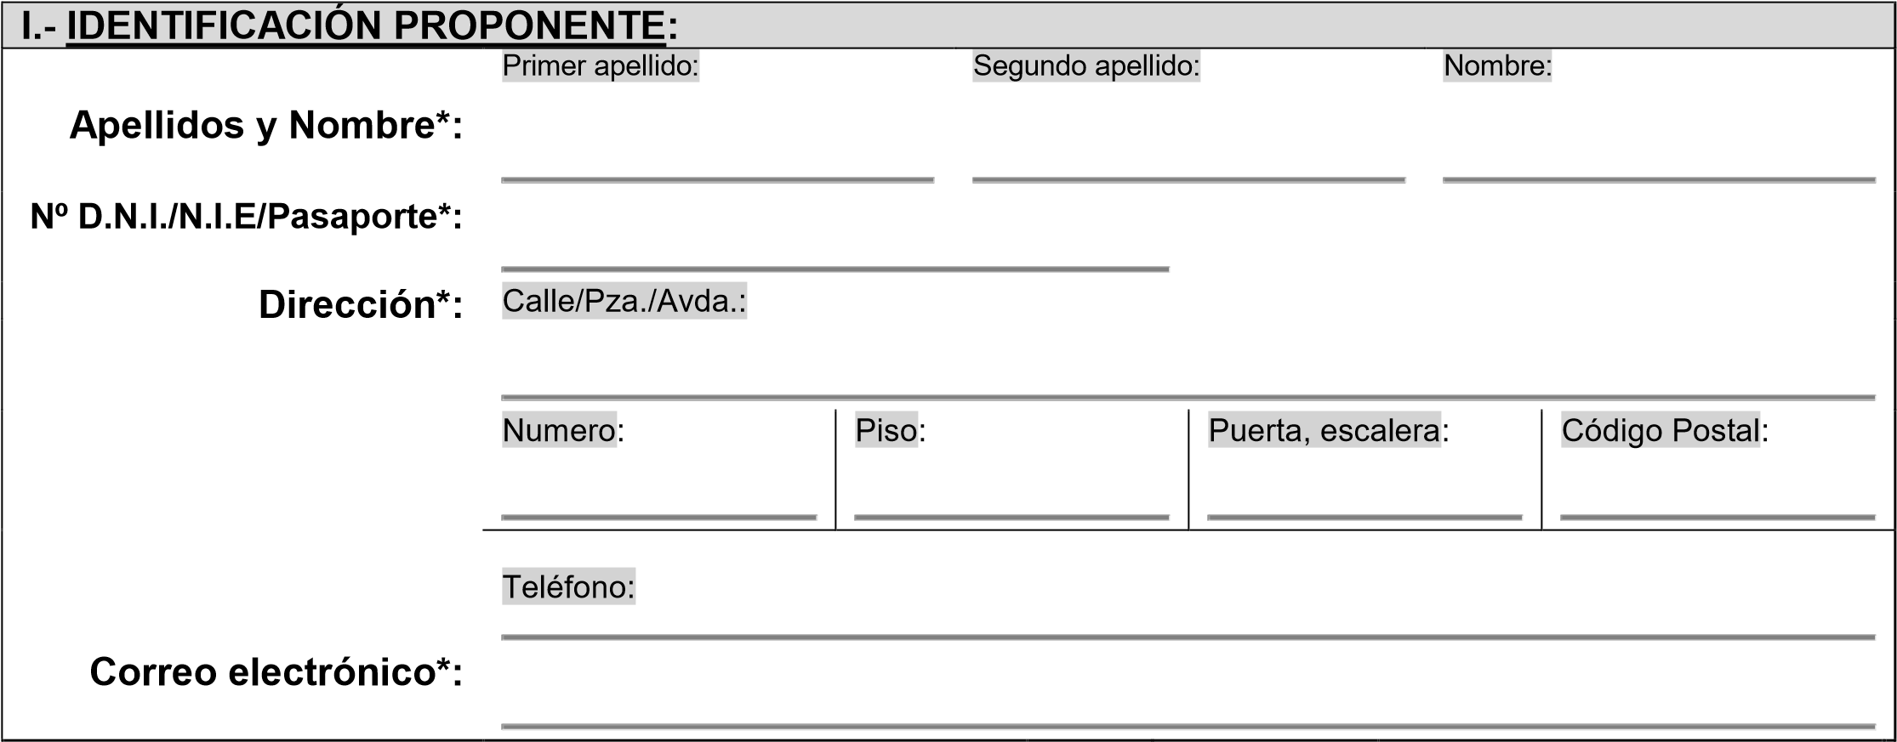

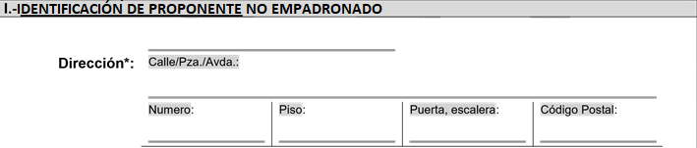

Rellenar sólo si se actúa en representación del proponente:

:
Apellidos y Nombre

Nº D.N.I./N.I.E./Pasaporte:

II.- DATOS VEHÍCULO:
Matrícula:
III.- CONDICIÓN DEL SOLICITANTE
RESIDENTE EMPADRONADO
PROPIETARIO NO EMPADRONADO.
ACTIVIDAD EMPRESARIAL
TRABAJADOR
SOCIO CENTRO DE SURF.

IV.- DOCUMENTACIÓN:
DOCUMENTO NACIONAL DE IDENTIDAD  PERMISO DE CIRCULACIÓN DEL VEHÍCULO  FICHA TÉCNICA  ÚLTIMO RECIBO DEL IMPUESTO DE VEHÍCULOS | PÓLIZA DEL SEGURO ACTUALIZADO  CONTRATO DE ARRENDAMIENTO FINANCIERO  CARTA DE LA EMPRESA  CONTRATO DE TRABAJO  CERTIFICADO IAE (Impuesto Actividades Económicas) OTROS

En RIBAMONTAN AL MAR , a de de 20

Firma: ________________________.*

*Aviso importante: Firmando el presente documento, Ud. autoriza expresamente al tratamiento de los datos personales que en él se recogen.

Antes de firmar, lea detenidamente el recuadro de “Información básica sobre Protección de Datos Personales”

INFORMACIÓN BÁSICA SOBRE LA PROTECCIÓN DE SUS DATOS.
Responsable | Ayuntamiento de Ribamontán al Mar.
Finalidad | Tramites sobre la OLA (Ordenanza Limitadora de Aparcamiento)
Legitimación | Consentimiento del interesado / Interés Público.
Destinatarios | Encargado de tratamiento: Empresa concesionaria del Servicio de OLA (Dornier SA). No está prevista la comunicación de datos a terceros.
Derechos | Acceso, rectificación, supresión, oposición, limitación del tratamiento y, en su caso, oposición y portabilidad de los datos.
Procedencia | Solicitud de distintivo de residente OLA
Información Adicional

